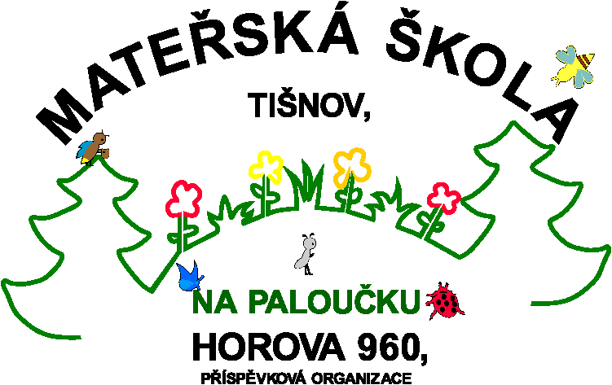

RODINNÝ DEN V MŠ 15. 5. 2025 OD 15,30
Srdečně zveme všechny děti, rodiče a přátele školy na tradiční „Rodinný den“, který organizujeme ve spolupráci s Klubem rodičů Na paloučku.
Program:
- V 15,30 hod. krátce zahájíme v atriu (na dvorečku) společným přivítáním. Za okny a na venkovních parapetech budete moci shlédnout prezentaci tvorby dětí k projektu SVĚT, maminky či tatínci se pokusí najít obrázek své rodiny visící u každé třídy.
- Jednotlivá stanoviště pro hravé soutěže a sportovní výkony dětí se ponesou v duchu projekt SVĚT, na který jsme se zaměřili v rámci projektu environmentální výchovy EVVO v tomto školním roce. Děti budou muset splnit všech 5 soutěžních disciplín, za které dostanou razítko na kartičku. S plnou kartičkou se dostaví k občerstvovací stanici u kuchyně, kde budou za své úsilí odměněny.
- V průběhu akce po ukončení soutěžení si opečeme špekáčky (2kusy špekáčků na rodinu + pečivo + pití budou zajištěny sponzorsky. Kdo chce, donese si na přidání špekáčky vlastní ☺).

Dobré počasí a náladu vezměte s sebou! Těšíme se na vás! ☺


